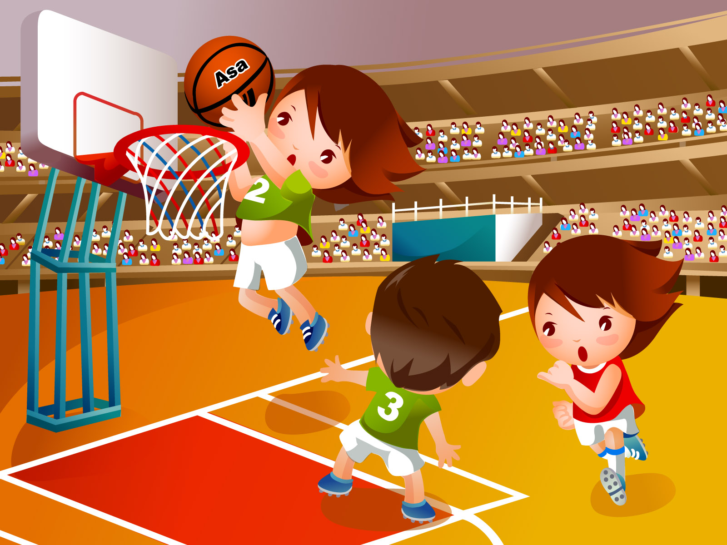
Дополнительная общеобразовательная общеразвивающая программа "Спортивная юность (баскетбол)"
Описание
Занятия направлены на развитие навыков игры в баскетбол. Дети освоят правила и приемы игры, технику ловли, передачи, ведения мяча, технику броска.
Педагоги
Гачихин Александр Вячеславович, учитель физической культуры 1 категории, образование высшее педагогическое, Владимирский государственный педагогический институт им. Лебедева – Полянского, специальность – физическое воспитание, квалификация – учитель физ. культуры, педагогический стаж 37 лет.
Содержание программы
- Теоретические сведения
- Общая физическая подготовка
- Специальная физическая подготовка
- Техническая подготовка. Техника ловли и передача мяча
- Техника ведения
- Техника бросков
- Тактическая подготовка защиты
- Нападение
- Интегральная подготовка
- Учебные игры
- Спарринг игры
Цель программы
Развитие физических качеств детей посредством игры в баскетбол.
Результат программы
- Дети будут знать правила игры в баскетбол и применять их на практике;
- Уметь выполнять упражнения для профилактики нарушений осанки, сердечно-сосудистой и дыхательной систем;
- Владеть приемами игры в баскетбол.
Особые условия проведения
Программа реализуется только для учащихся школы. Зачисление детей в группы осуществляется при наличии медицинской справки о состоянии здоровья, не имеющих медицинских противопоказаний для занятий спортом, с любым уровнем физической подготовки.
Материально-техническая база
- Два спортзала
- Баскетбольные мячи;
- Баскетбольный щит;
- Набивные мячи;
- Скакалки;
- Стойки;
- Таблицы «Техника выполнения основных приемов игры в баскетбол».
- гантели,
- гимнастические скамейки,
- маты.
- Передвижная баскетбольная система
- Мяч баскетбольный
- Мяч набивной (медицинбол)
- Свисток
- Секундомер
- Стойка для обводки
- Фишки (конусы)

